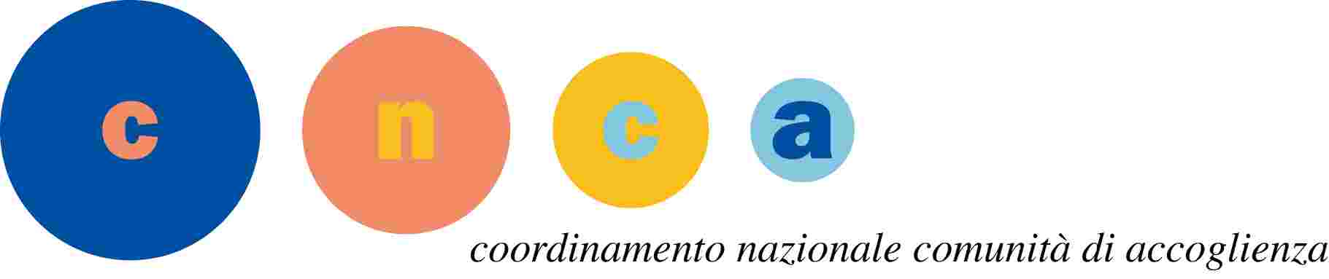

PROGETTO “PER EDUCARE UN BAMBINO CI VUOLE UN INTERO VILLAGGIO”
CODICE PROGETTO NAZNZ0012318102720NNAZ
PRESSO L’ORGANIZZAZIONE Ama Aquilone Coop. Soc.
N. | Data | Luogo | Orario convocazione | Cognome | Nome | Data nascita | Note
1 | 23/10/2018 | Casa AMA  C.da Collecchio 19  Castel di Lama | 10.00 | ALESI | BARBARA | 13/02/1997
2 | 23/10/2018 | Casa AMA  C.da Collecchio 19  Castel di Lama | 10.30 | EZEKIEL | FRANK | 19/01/2000
3 | 23/10/2018 | Casa AMA  C.da Collecchio 19  Castel di Lama | 11.00 | BAMONTI | MARIA CRISTINA | 28/05/1991
4 | 23/10/2018 | Casa AMA  C.da Collecchio 19  Castel di Lama | 11.30 | CINCIRIPINI | SARA | 12/06/1994
5
6

